Künstlermanagement
Langackerstrasse 11
CH 8057 Zürich
Kontakte

Gespräch mit Hans-Jürgen Hufeisen vereinbaren:
klaus@hufeisen.com

Download Fotos
Download Pressemappe
Interviews MP3 und Text
Konzertkalender

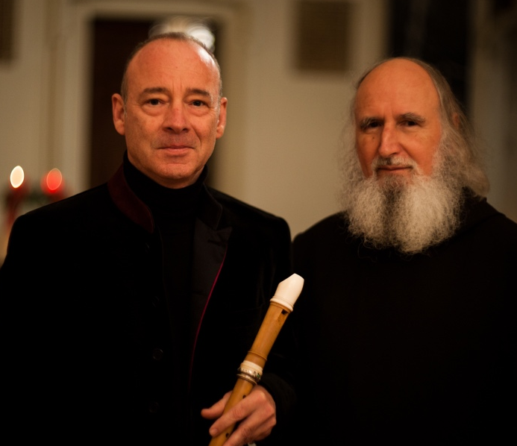

Foto: Stefan Neubig

Konzert Meditation:

Bilder der Seele

Pater Anselm Grün, Texte und Sprecher
Hans-Jürgen Hufeisen, Konzeption, Musik und Flöten

Oskar Göpfert oder Thomas Strauß, Klavier

Datum, Uhrzeit:
Ort:
Vorverkauf:

Die Bilder des Kirchenjahres sind heilsame Bilder. Worte und Musik, die in „Bilder der Seele“ versammelt sind, bringen die Bilder des kirchlichen Jahreslaufs zum Leuchten und Klingen. Dies ermöglicht einen Zugang zu den ureigenen heilsamen Bildern der Seele. Sie können uns helfen, uns von den entwertenden oder überfordernden Erwartungen – Zerrbildern unserer selbst –, die wir oder andere von uns haben, zu befreien. Dadurch bringen wir unser Inneres wieder auf den Weg der Harmonie und Ganzheit.

Wir blicken auf zwölf Bilder der Seele und lassen sie erklingen. Zwölf ist die Zahl der Ganzheit und Vollkommenheit, aber auch der Gemeinschaftsfähigkeit, weil alles in ihr vorhanden ist. Die zwölf Bilder der Seele wollen alle Töne der Seele als Ganzheit erklingen lassen und alle Bereiche des menschlichen Gemüts ansprechen und verwandeln.

Hans-Jürgen Hufeisens Musik schafft stimmungsvolle Klangbilder aus spirituellen Erfahrungen und Erlebnissen in der Natur oder variiert bekannte Melodien der Jahresfeste. So werden wir auf einen Schmetterlingstanz im Sonnenlicht mitgenommen, finden unter dem Flügel des Schutzengels Geborgenheit und Schutz und bewundern den Meerstern als himmlischen Boten vom Meeresgrund. Dies lädt die Seele zur Kontemplation eines vielfältigen Bilderbogens ein.

Anselm Grün gibt uns in seinen Texten Gelegenheit, neu über die Feste des kirchlichen Jahreslaufes nachzudenken. Denn die Bilder des Kirchenjahres haben etwas mit uns zu tun, wenn wir ihnen wieder einen Platz in unserem Leben geben. Es sind Urbilder, Archetypen. Sie lenken den Blick auf das Wesentliche, unsere Verbindung zu Gott und seiner Schöpfung und erlauben dem Hörer, sich selbst in seiner Ganzheit anzunehmen und dankbar den eigenen göttlichen Anteil zu empfinden. So ist auch die unbestimmte Sehnsucht, die viele Menschen in der Weihnachtszeit fühlen, eine Möglichkeit, der eigenen Seele, dem eigenen Ich näherzukommen. Selbst das Dunkle im Leben, den Schmerz und das Leid, können wir versuchen anzunehmen, in Liebe zu verwandeln und dadurch eine unerschütterliche Kraftquelle finden.

